Календарно-тематическое планирование для 10 класса по родной литературе.
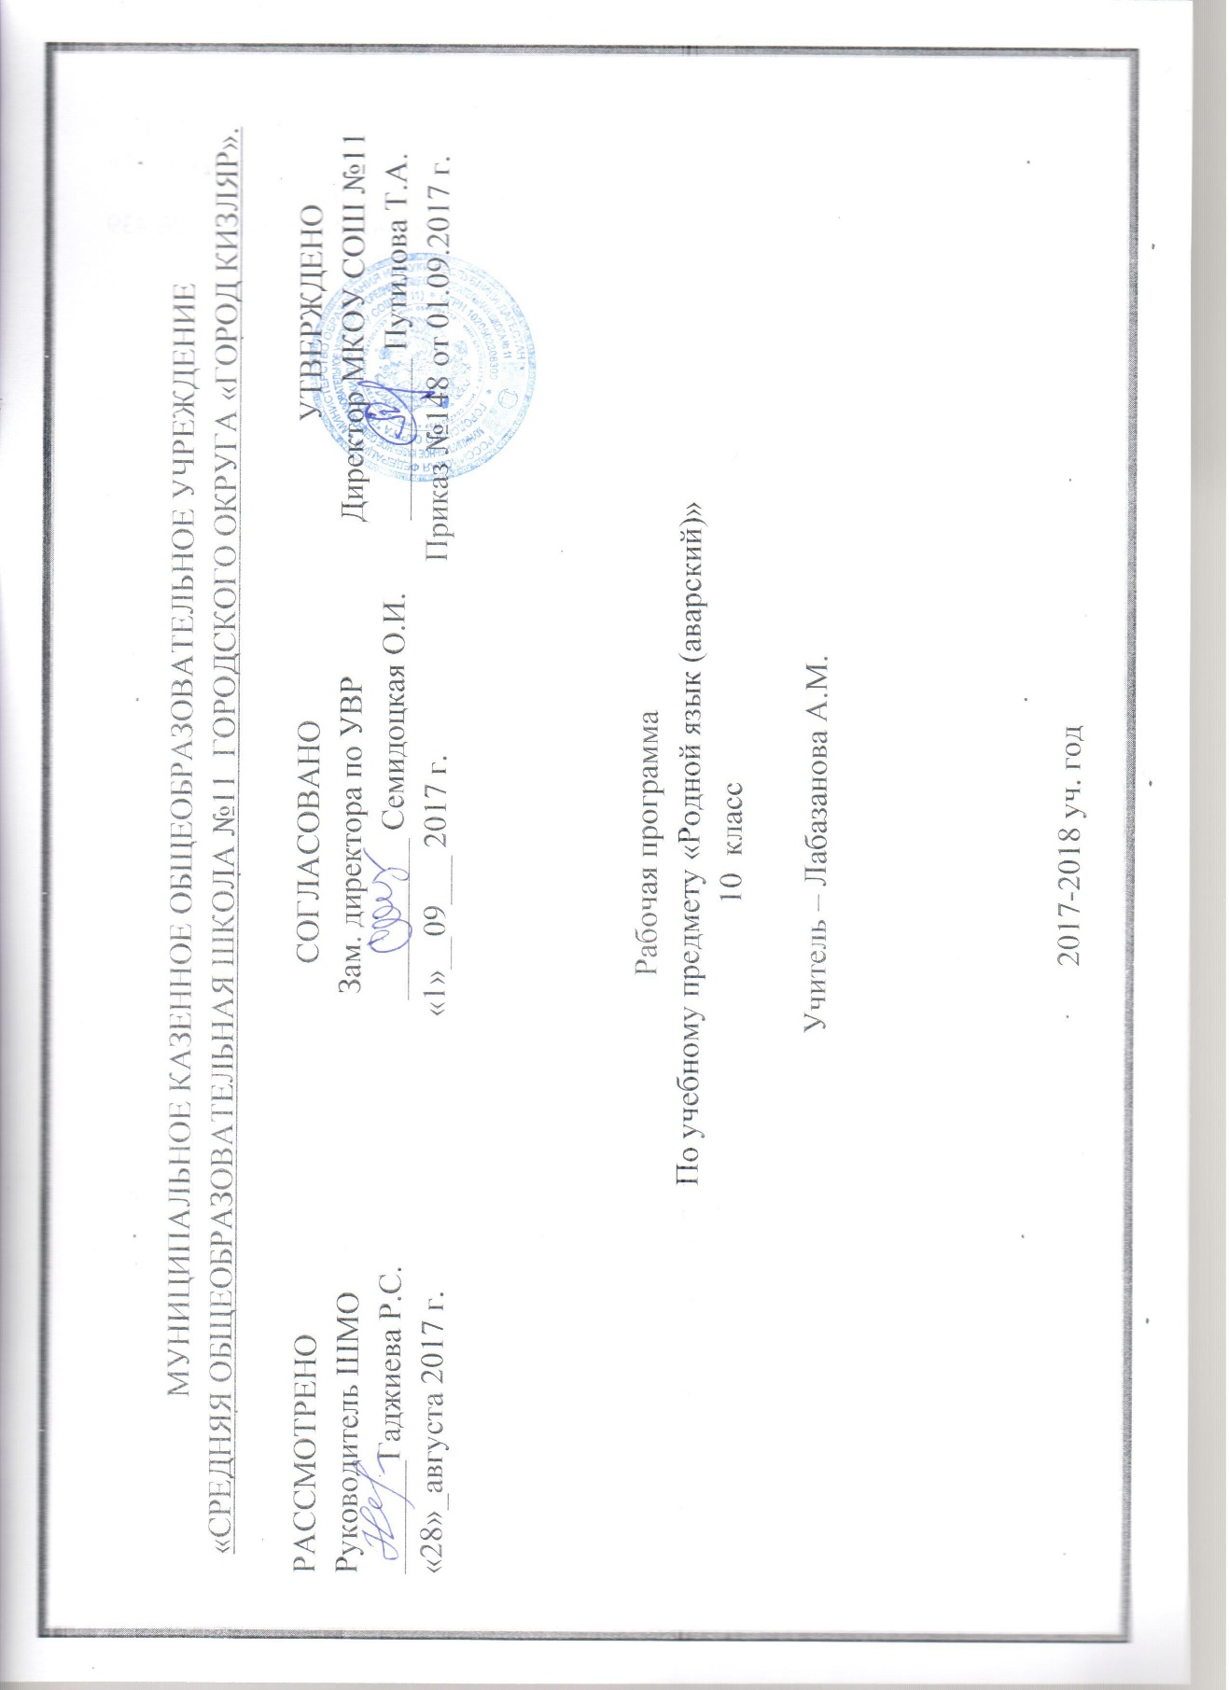
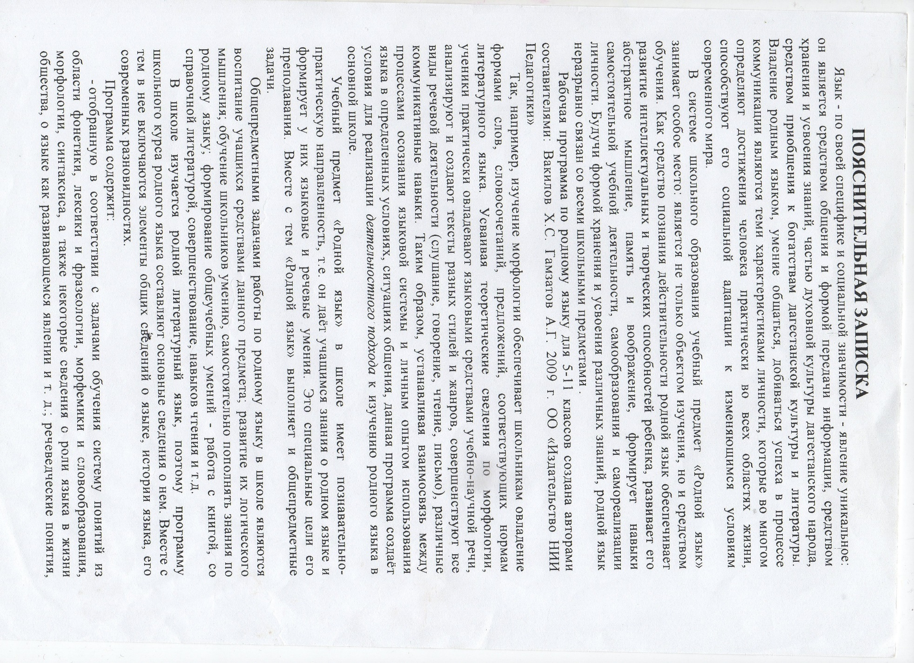
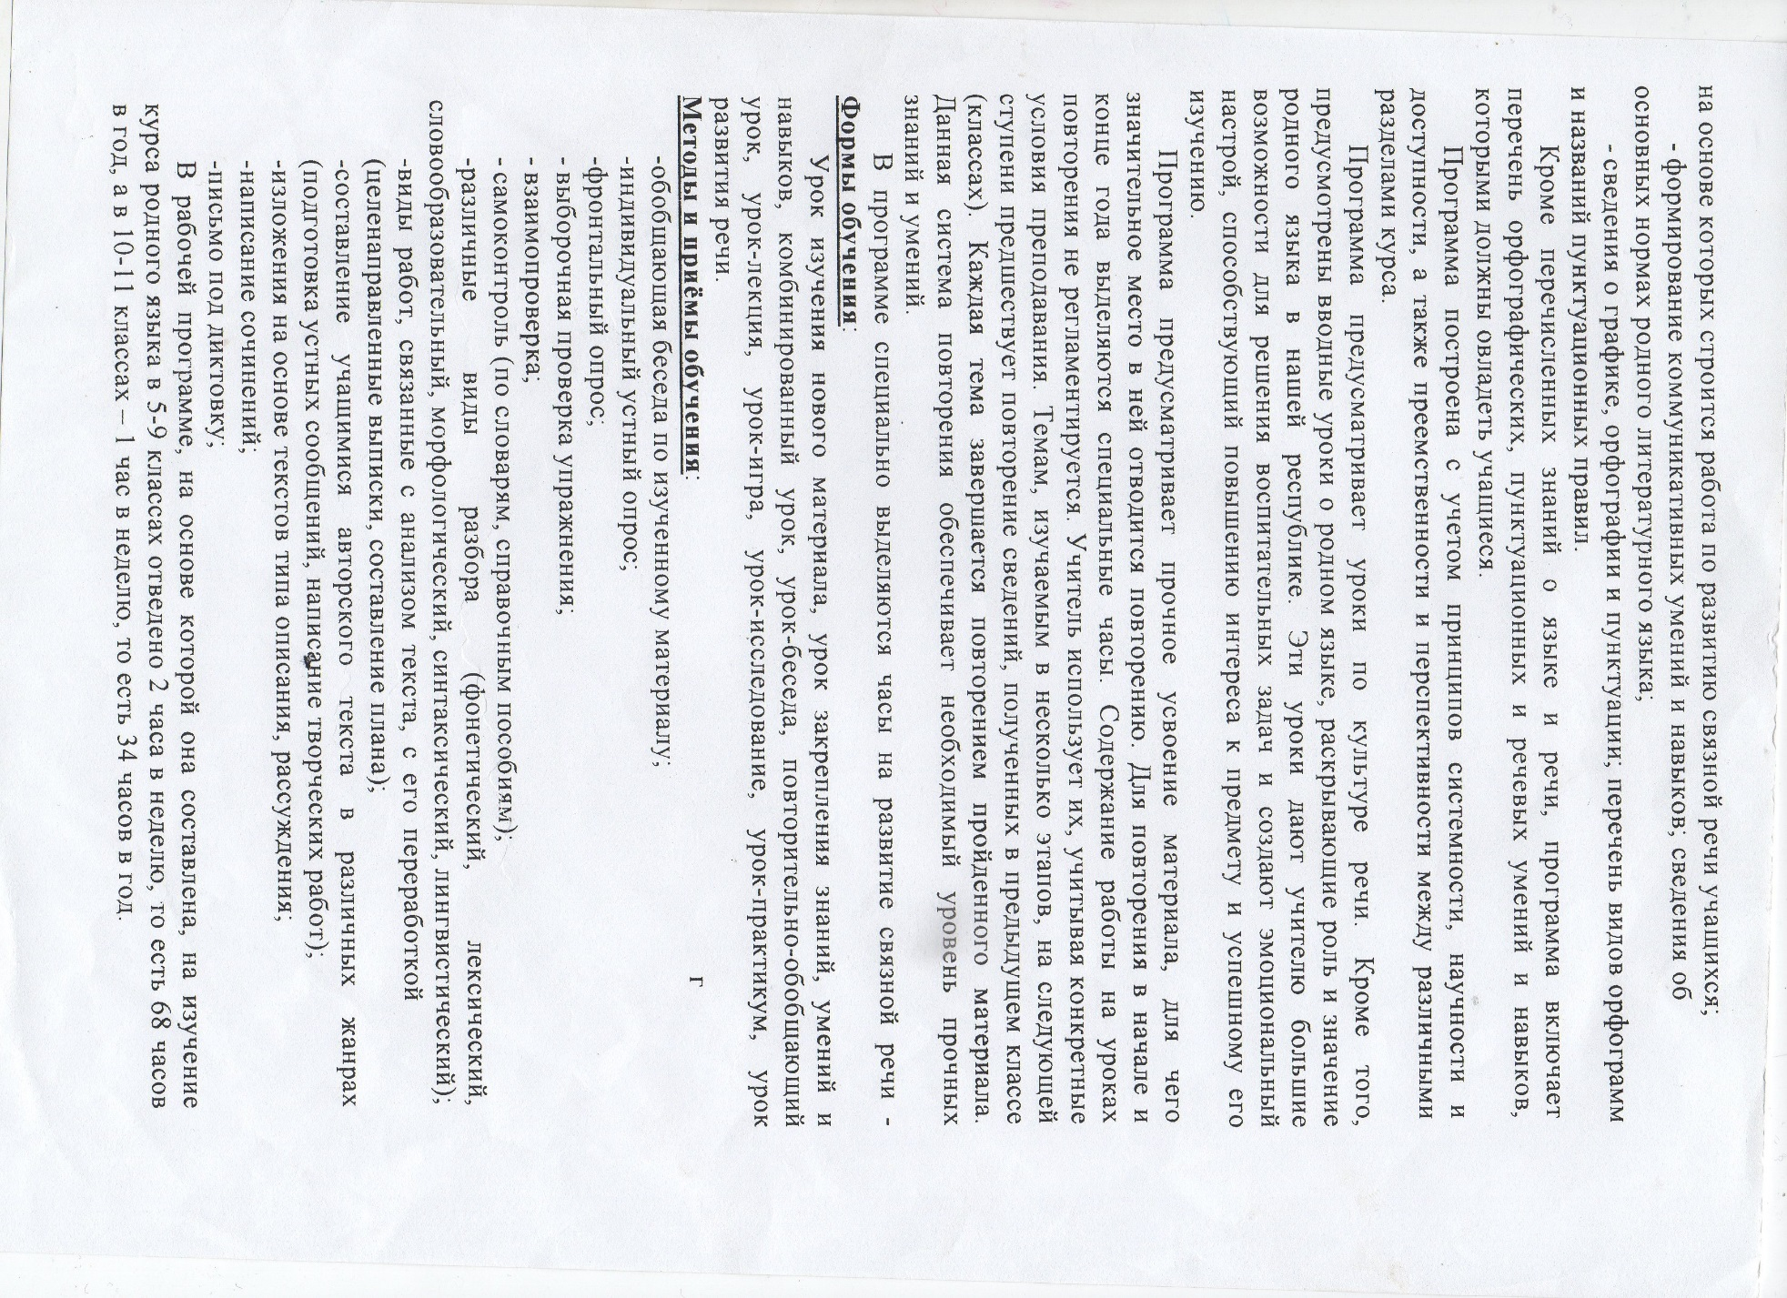
№ | Название раздела | Кол.ч. | Тема урока | Кол.  часов | Планируемые результаты и формы оценки освоения программы |  |  | Приемы и методы преподавания | Деятельность ученика | Дом.задание | дата
 |  |  |  |  | метапредметные | предметные | личностные |  |  |  | план | Факт
1 | Устное народное творчество | 2 | Героический эпос | 1 | Умение строить собственные высказывания о книгах и чтении; объяснять смысл пословиц, пересказывать сюжеты прочитанных книг и характеризовать их героев | Знать черты  фольклора;  уметь выразительно  читать и пересказывать  текст, определять его тему и идею. | Отношения народа к чтению и книге, особенностей труда писателя, значения изучения литературы | Чтение статьи учебника. Вопросы и ответы | Характеризовать героев и их поступки | Подготовить к пересказу | 6.09
2 |  |  | Лирические песни | 1 |  |  |  |  | Чтение статьи учебника. Вопросы и ответы | Прочитать выразительно (по выбору) | 13.09
3 | Литература 17-18 веков |  | Муса Магомедов. Лирика | 1 | Уметь характеризовать основные эпизоды произведения, объяснять их связь с проблематикой произведения. | Знать основные факты жизни и творчества писателя, героев и ключевую символику пьесы | Отношения народа к чтению и книге, особенностей труда писателя, значения изучения литературы |  |  |  | 20.09
4 |  |  | Абубакар Гаджиев. Лирика | 1 | Уметь интерпретировать художественный текст на основе личностного восприятия и осмысления конкретного его содержания | Знать основные факты жизни и творчества писателя,  Содержание и черты героев. | Интерес к стихотворному слову, умение использовать в речи изобразительно - выразительные средства. | Выразительное чтение | Подготовиться к выразительному чтению стихотворения, находить изобразительно - выразительные средства. |  | 27.09
5 |  |  | Ибрагим Гаджиев «Мир, который меняется 4 раза» | 1 | Уметь сравнивать произведения разных писателей с целью выявления их сходства и различия, определять традиции и новаторство писателя в решении той или иной темы. | Знать особенности художественного времени и пространства в «истории одного города», позицию автора в решении народной темы в произведении. | Отношения народа к чтению и книге, особенностей труда писателя, значения изучения литературы | Лекция.  Дискуссия.  Беседа. |  |  | 4.10
6 |  |  | Сайгид из Аракани.Творчество  «Плач по ослу» | 1 | Уметь интерпретировать художественный текст на основе личностного восприятия и осмысления конкретного его содержания | Знать основные факты жизни и творчества писателя,  Содержание и черты героев. | Интерес к стихотворному слову, умение использовать в речи изобразительно - выразительные средства. | Выразительное чтение | Подготовиться к выразительному чтению стихотворения, находить изобразительно - выразительные средства. |  | 11.10
7 |  |  | Алигаджи из Инхо  « Море ума» | 1 |  |  |  |  |  |  | 18.10
8 | Аварские поэты 17-18 веков |  | Анхил Марин «Проклятье ворону» | 1 | Уметь анализировать эпизод изучаемого объяснять их связь с проблематикой произведения | Знать особенности жанра и идейный смысл произведения | Отношения народа к чтению и книге, особенностей труда писателя, значения изучения литературы | Вопросы с развернутым ответом, лекция, анализ стихотворения | Вести дискуссию на заданную тему, высказывать аргументированную точка зрения произведение |  | 25.10
9 |  |  | Магомедбег С Гергебеля «Случай со мной и мышью» | 1 | Уметь характеризовать основные эпизоды изучаемого произведения. | Знать основные вехи жизни и творчества |  |  |  |  | 15.11
10 |  |  | Муртузали Гаджиев из Сугра «Письмо с Сибири» | 1 | Уметь анализировать поэтический текст по вопросному плану | Знать в русле какой поэтической школы развивался лирический дар поэта, своеобразие взгляда на человека . |  | Лекция.  Практикум.  Анализ  стихотворений | Выучить наизусть по выбору, анализировать лирическое произведение. |  | 22.11
11 |  |  | Магомед из Чика «Песня о любви» | 1 | Уметь определять сходство и различие произведений разных поэтов, характеризовать специфику каждого из них. | Знать отличие между лирико разных поэтов , круг излюбленных тем поэта, ключевые образы его поэзии и их внутренний смысл | Отношения народа к чтению и книге, особенностей труда писателя, значения изучения литературы | Индивидуальное сообщение.  Вопросы с развернутым ответом. | Выучить наизусть по выбору, анализировать лирическое произведение. |  | 29.11
12 |  |  | Эльдарилав «Чохские девушки» | 1 | Уметь соотносить произведение с литературным направлением, выделять черты литературного направления в произведении, анализировать поэтический текст. | Знать круг основных тем в лирике, гражданскую и писательскую позицию поэта. | Развить интерес к родному языку и к родной литературе | Работа в группах |  |  | 6.12
13 |  |  | Чанка Тажудин «Гулишатидей» | 1 | Уметь соотносить изучаемое произведение с ситуацией, нашедшей в нем отражение | Знать основные факты жизни и творчества писателя, содержание | Использовать литературоведческие термины при истолкования произведения | Лекция с элементами беседы. Презентация | Выучить наизусть по выбору, анализировать лирическое произведение. |  | 13.12
14 |  |  | Махмуд их Кахаб –Росо «Сон» | 1 | Уметь анализировать эпизод изучаемого объяснять их связь с проблематикой произведения | Знать особенности жанра и идейный смысл произведения | Развить интерес к родному языку и к родной литературе | Вопросы с развернутым ответом, лекция | Вести дискуссию на заданную тему, высказывать аргументированную точка зрения произведение |  | 20.12
15 |  |  | Гамзат Цадаса «О Махмуде» | 1 | Уметь сравнивать произведения разных писателей с целью выявления их сходства и различия, определять традиции и новаторство писателя в решении той или иной темы. | Знать особенности художественного времени и пространства в «истории одного города», позицию автора в решении народной темы в произведении. | Развить интерес к родному языку и к родной литературе | Лекция.  Дискуссия.  Беседа. | Читать басни, анализировать их, понять основную мысль произведения |  | 27.12
2-е полугодие
16 | Поэты времен Чанка и Махмуда |  | Этил Али «Потерявшей корове» | 1 | Уметь определять сходство и различие произведений разных поэтов, характеризовать специфику каждого из них. | Знать отличие между лирико разных поэтов , круг излюбленных тем поэта, ключевые образы его поэзии и их внутренний смысл | Развить интерес к родному языку и к родной литературе | Вопросы с развернутым ответом, лекция, анализ стихотворения | Вести дискуссию на заданную тему, высказывать аргументированную точка зрения произведение
17 |  |  | Магомед с села Тлох «Свобода», «Болтун» | 1 | Уметь сравнивать произведения разных писателей с целью выявления их сходства и различия, определять традиции и новаторство писателя в решении той или иной темы. | Знать особенности художественного времени и пространства в «истории одного города», позицию автора в решении народной темы в произведении. |  | Лекция.  Дискуссия.  Беседа. | Читать басни, анализировать их, понять основную мысль произведения
18 |  |  | Курбан из Инхело «Песня о любви» | 1 |  |  | Развить интерес к родному языку и к родной литературе | Вопросы с развернутым ответом, лекция, анализ стихотворения | Вести дискуссию на заданную тему, высказывать аргументированную точка зрения произведение
19 | Лезгинская литература |  | Саид Кочхюрский «Проклятье Мурсал хану» | 1
20 |  |  | Етим Эмин «О наша жизнь | 1 | Уметь соотносить изучаемое произведение с ситуацией, нашедшей в нем отражение | Знать основные факты жизни и творчества писателя, содержание | Использовать литературоведческие термины при истолкования произведения | Лекция с элементами беседы. Презентация
21 |  |  | Гаджи из Ахты  « Письмо рабочего» | 1 | Уметь создавать связный текст на необходимую тему с учетом норм родного литературного языка | Знать основные и важные цитаты из текста. | Развить интерес к родному языку и к родной литературе | Лекция.  Дискуссия.  Беседа. | Читать басни, анализировать их, понять основную мысль произведения
22 | Кумыкская литература |  | Ирчи Казак «Письмос Сибири» | 1 | Уметь анализировать эпизод изучаемого объяснять их связь с проблематикой произведения | Знать особенности жанра и идейный смысл произведения |  | Вопросы с развернутым ответом, лекция | Вести дискуссию на заданную тему, высказывать аргументированную точка зрения произведение
23 | Даргинская литенратура |  | Мунги Ахмед «Суд Шамиля» | 1 | Уметь соотносить изучаемое произведение с ситуацией, нашедшей в нем отражение | Знать основные факты жизни и творчества писателя, содержание | Использовать литературоведческие термины при истолкования произведения | Лекция с элементами беседы. Презентация
24 |  |  | Омарла Батырай «Песни о любви» | 1 | Уметь соотносить изучаемое произведение с ситуацией, нашедшей в нем отражение | Знать основные факты жизни и творчества писателя, содержание | Использовать литературоведческие термины при истолкования произведения | Лекция с элементами беседы. Презентация
25 |  |  | Слепой Курбан «Дочка бедного Шаху» | 1 | Уметь соотносить изучаемое произведение с ситуацией, нашедшей в нем отражение | Знать основные факты жизни и творчества писателя, содержание | Использовать литературоведческие термины при истолкования произведения | Лекция с элементами беседы. Презентация
26 |  |  | Зиявудин Кади «Письмо подруге» | 1 | Уметь соотносить изучаемое произведение с ситуацией, нашедшей в нем отражение | Знать основные факты жизни и творчества писателя, содержание | Использовать литературоведческие термины при истолкования произведения | Лекция с элементами беседы. Презентация | Вести дискуссию на заданную тему, высказывать аргументированную точка зрения произведение
27 | Лакская литература |  | Гасан Гузунов «Мышь и орех» | 1 | Уметь создавать связный текст на необходимую тему с учетом норм родного литературного языка | Знать основные и важные цитаты из текста. | Развить интерес к родному языку и к родной литературе | Вопросы с развернутым ответом, лекция, анализ стихотворения
28 |  |  | Шаза из Куркли «Короткие песни» |  | Уметь соотносить изучаемое произведение с ситуацией, нашедшей в нем отражение | Знать основные факты жизни и творчества писателя, содержание | Использовать литературоведческие термины при истолкования произведения | Лекция.  Дискуссия.  Беседа. | Читать басни, анализировать их, понять основную мысль произведения
29 |  |  | Сагид Габиев «Анищ», «Мечта» | 1 | Уметь анализировать эпизод изучаемого объяснять их связь с проблематикой произведения | Знать особенности жанра и идейный смысл произведения | Развить интерес к родному языку и к родной литературе | Вопросы с развернутым ответом, лекция | Вести дискуссию на заданную тему, высказывать аргументированную точка зрения произведение
30 |  |  | Гарун Сагидов «Гончар».Пьеса | 1 | Уметь соотносить изучаемое произведение с ситуацией, нашедшей в нем отражение | Знать основные факты жизни и творчества писателя, содержание | Использовать литературоведческие термины при истолкования произведения | Лекция с элементами беседы. Презентация
31 | Табасаранская литература |  | Мирза с Калука «Ответ царю» | 1 | Уметь сравнивать произведения разных писателей с целью выявления их сходства и различия, определять традиции и новаторство писателя в решении той или иной темы. | Знать особенности художественного времени и пространства в «истории одного города», позицию автора в решении народной темы в произведении. | Развить интерес к родному языку и к родной литературе | Лекция.  Дискуссия.  Беседа.
32 |  |  | Гвандик Жигер « Сложное время» | 1 |  |  | Развить интерес к родному языку и к родной литературе |  | Вести дискуссию на заданную тему, высказывать аргументированную точка зрения произведение
33 |  |  | Татилалдаса Уруж «Эй, бедняк» | 1 | Уметь сравнивать произведения разных писателей с целью выявления их сходства и различия, определять традиции и новаторство писателя в решении той или иной темы. | Знать особенности художественного времени и пространства в «истории одного города», позицию автора в решении народной темы в произведении. | Развить интерес к родному языку и к родной литературе | Вопросы с развернутым ответом, лекция, анализ стихотворения | Вести дискуссию на заданную тему, высказывать аргументированную точка зрения произведение
34 |  |  | Итоговый урок. |  |  |  |  | Лекция.  Дискуссия.  Беседа. | Читать басни, анализировать их, понять основную мысль произведения

